FOTO – PEIN 7
Międzynarodowy Konkurs Fotografii Przemysłowej i Industrialnej

REGULAMIN

1. Celem konkursu jest zainteresowanie twórców i odbiorców fotografii tematyką przemysłową i industrialną, poszukiwanie i promocja nowego spojrzenia na tę tematykę, oraz wykształcenie pozytywnego postrzegania i odbioru architektury i infrastruktury przemysłowej, a także tworzenie archiwum „znikających punktów”. Organizatorzy oczekują kreatywnego podejścia autorów do tematu konkursu.

2. Organizatorami konkursu są:
Dom Kultury w Rybniku- Chwałowicach,
Grupa Fotograficzna INDYGO,
Międzynarodowe Centrum Dokumentacji Badań nad Dziedzictwem Przemysłowym dla Turystyki

3. Konkurs współfinansowany jest ze środków Miasta Rybnika

4. Kategorie:
a) architektura – budowle przemysłowe oraz inne obiekty przemysłowe
b) industrii – maszyny, urządzenia, infrastruktura przemysłowa (linie kolejowe, torowiska, tunele, wiadukty itp.)
c) future – obiekty przemysłowe powstałe po 1990 roku

5. Uczestnictwo:
a) konkurs adresowany jest zarówno do amatorów jak i profesjonalistów
b) udział w konkursie mogą wziąć wszystkie pełnoletnie osoby, posiadające pełną zdolność do czynności prawnych, z wyjątkiem pracowników, przedstawicieli i członków Organizatorów, członków ich najbliższej rodziny oraz innych osób biorących udział w przygotowaniu i prowadzeniu konkursu
c) osoby niepełnoletnie mogą wziąć udział w konkursie wyłącznie po dostarczeniu pisemnej zgody rodziców lub opiekunów prawnych (do pobrania ze stron: www.fotopein.art.pl )
d) uczestnictwo w konkursie jest bezpłatne
e) do konkursu dopuszcza się wyłącznie zgłoszenia autorskie

6. Zgłoszenia - wymogi formalne:
a) każdy autor może zgłosić max. 2 prace w każdej z kategorii (dopuszcza się zwarte tematycznie cykle do 5 zdjęć, które traktowane będą, jako 1 praca)
b) autor zobowiązany jest do dołączenia czytelnie wypełnionej Karty Zgłoszenia (do pobrania ze stron: www.fotopein.art.pl )
c) zdjęcia należy nadesłać:
- w postaci odbitki na papierze, wymagany format zdjęć: nie mniejsze niż 30x40cm i nie większe niż 70x100 cm (dopuszcza się prace, których minimalna długość krótszego boku to 30cm, suma długości boków wynosi od 140cm do 340cm) - podany wymiar dotyczy zdjęć bez ramek, na odwrocie zdjęcia musi zostać umieszczona wypełniona metryczka – do pobrania na w/w stronach www

- w postaci pliku cyfrowego na płycie CD format: jpg. lub tiff; minimalna rozdzielczość 1900x2500, 300 DPI oraz w małym pliku JPG - tzw. wglądówce o max dł. krótszego boku 500pikseli
- każde zdjęcie cyfrowe musi posiadać nazwę własną zgodną z nazwą podaną w karcie zgłoszenia oraz imię i nazwisko autora
- płyta CD ze zdjęciami cyfrowymi musi być opisana imieniem i nazwiskiem autora oraz kategorią zgłoszenia
d) dopuszcza się prace poddane obróbce cyfrowej, nie dopuszcza się fotomontaży
e) nadsyłane prace nie mogą być podklejone ani oprawione
f) prace niezgodne z tematyką konkursu oraz nie spełniające wymogów formalnych nie zostaną dopuszczone do oceny jury

7. Nagrody:
- pula nagród wynosi 10 000 zł
- w każdej kategorii przyznana będzie jedna nagroda główna oraz wyróżnienia
- o przyznaniu nagród decyduje Jury, które w uzasadnionych przypadkach może podjąć decyzję o innym ich podziale
- decyzje Jury konkursu są ostateczne i nieodwołalne

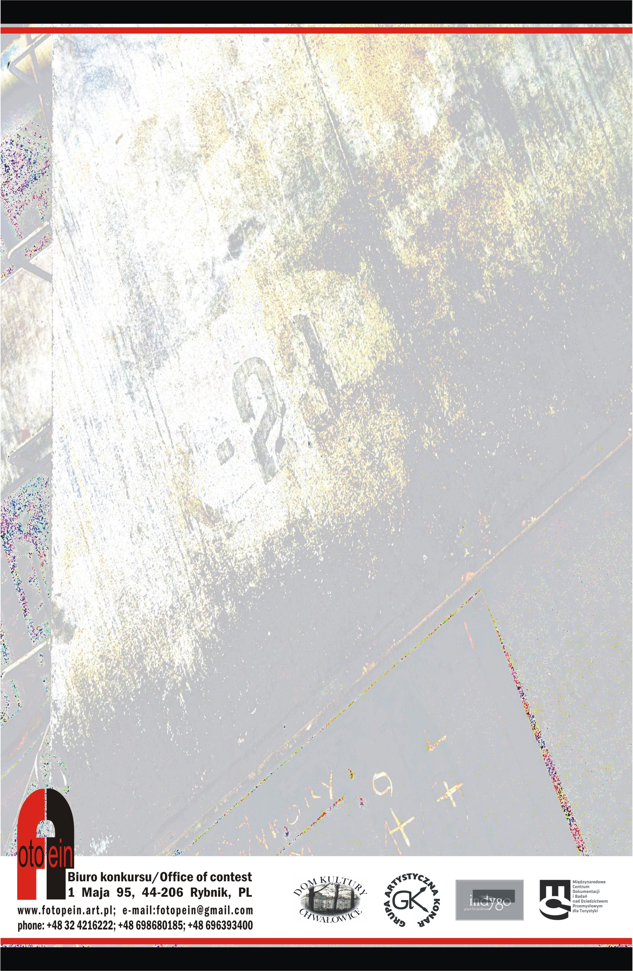
8. Organizatorzy zastrzegają sobie prawo do bezpłatnego zamieszczania nadesłanych prac lub ich fragmentów na stronach internetowych, w mediach i publikacjach związanych z konkursem, w katalogach i innych publikacjach pokonkursowych, w niekomercyjnych materiałach organizatorów oraz wystawach pokonkursowych i innych projektach organizowanych z wykorzystaniem powstałego na bazie konkursu archiwum. Nadesłanie prac na konkurs wraz z kartą zgłoszenia oraz zgodą opiekunów prawnych/rodziców w przypadku niepełnoletniego - jest równoznaczne z:
- uznaniem niniejszego regulaminu
- oświadczeniem o posiadaniu praw autorskich do nadesłanych prac, które nie są ograniczone na rzecz żadnej osoby trzeciej lub, o przysługiwaniu autorowi odpowiednich praw do korzystania z tych zdjęć obejmujące w szczególności prawo do ich publikowania i rozpowszechniania,
-wyrażeniem zgody na umieszczenie prac w powstającym archiwum fotografii przemysłowej i industrialnej, ich eksponowanie, udostępnianie i powielanie w zakresie związanym z działalnością archiwum oraz z udzieleniem bezpłatnej licencji na umieszczanie zdjęć w publikacjach organizatorów konkursu, a także
- zgodą na przetwarzanie danych osobowych w celach związanych z niniejszym konkursem, oraz z wyrażeniem zgody na otrzymywanie informacji o kolejnych edycjach konkursu, innych konkursach fotograficznych oraz działaniach archiwum i organizatorów konkursu.
Autorzy prac zachowują prawa autorskie z zastrzeżeniem uprawnień organizatora do działań zawartych w niniejszym punkcie regulaminu.
Organizatorzy nie ponoszą odpowiedzialności za naruszenie praw osób trzecich przez uczestników konkursu, a w przypadku ewentualnych roszczeń osób trzecich zgłaszający się ponosi wyłączną i całkowitą za nie odpowiedzialność oraz oświadcza, że ureguluje wszystkie związane z tym faktem koszty.

9. Terminy:
- do 31 sierpnia 2013r. – termin przyjmowania zgłoszeń (decyduje data stempla pocztowego)
- 5 października 2013r. – wernisaż wystawy pokonkursowej, wręczenie nagród laureatom, prezentacja katalogu

10. Jury konkursu powołuje Organizator.

11. Kryteria oceny Jury:
- wartość artystyczna prac
- zgodność z tematem konkursu
- jakość techniczna prac

12. Odbitki prac konkursowych nagrodzonych i zakwalifikowanych do wystawy nie będą zwracane – zostaną umieszczone w archiwum, stając się jego własnością. Autorzy pozostałych prac będą mogli odebrać odbitki osobiście, po wcześniejszym telefonicznym umówieniu - do dnia 15 lutego 2014 roku. Po tym czasie wszystkie prace przechodzą na własność organizatora

13. Zgłoszenia należy przesyłać na adres:
Dom Kultury w Rybniku – Chwałowicach
ul.1 Maja 91B; 44-206 Rybnik; woj. śląskie, Polska
tel. +48 (032) 42 16 222 wew. 32; komórka 698 680 185
e-mail: fotopein@gmail.com

14. Organizatorzy zastrzegają sobie prawo zmian w regulaminie

15. Dodatkowe informacje:
Kierownik Artystyczny Konkursu: Izabela Nietrzpiel
tel.+48 698 680 185

